QUADRATO



Son quadrato

non ho proprio

nessun difetto

son di carta un

fazzoletto se

mi trovi in un

pacchetto se

mi allungo un

pochettino divento

un bel rettangolino

RETTANGOLO

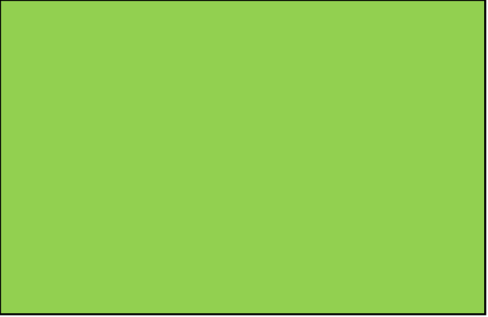

Son rettangolo

perfetto come

cuscino sopra

il letto ho la

forma dello

schermo in un

cinema moderno

in libreria mi

puoi trovare

sono un libro

da comprare